新 书 推 荐

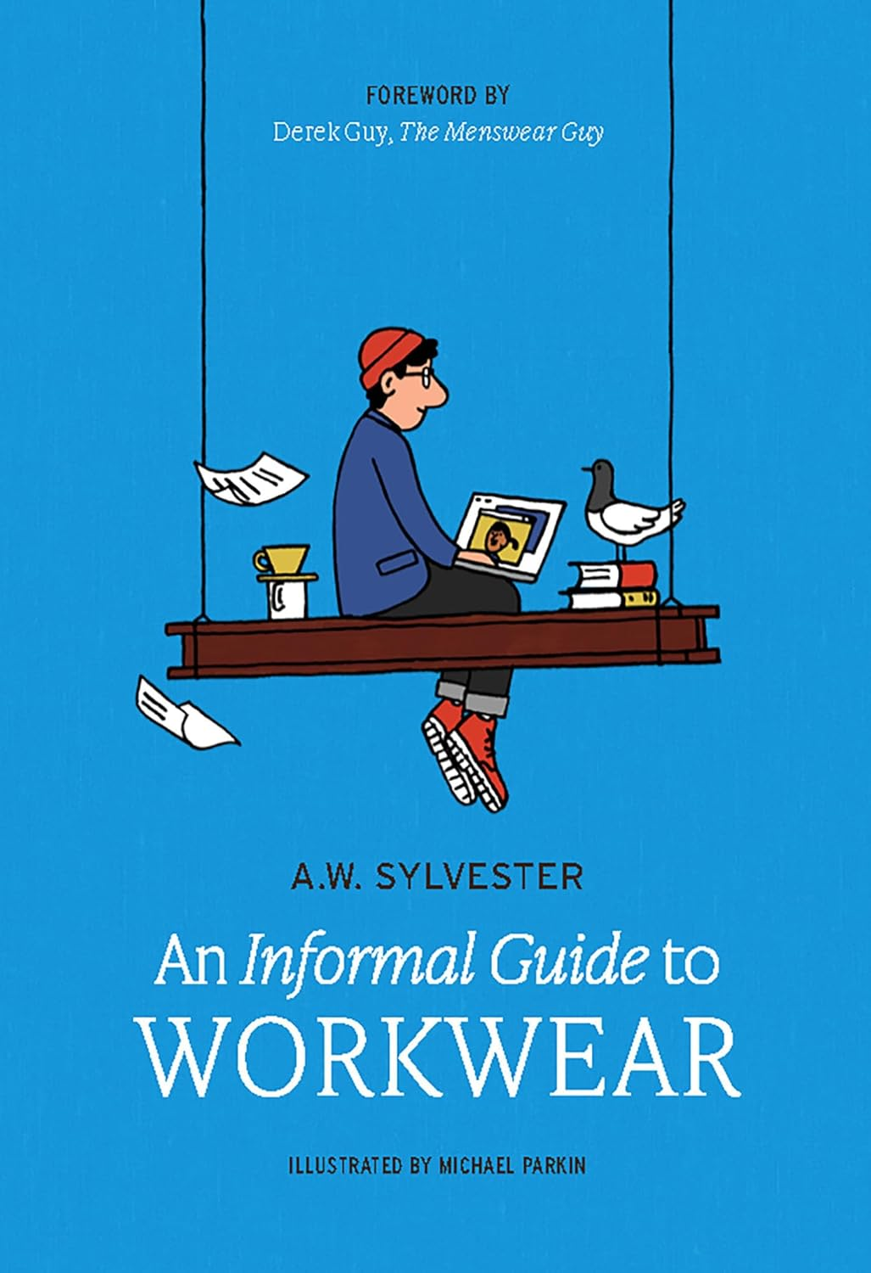
中文书名：《工装漫谈：形制、功能与时尚》
英文书名：An Informal Guide to Workwear: Form, function and fashion
作 者：A.W. Sylvester
出 版 社：Batsford
代理公司：MRA/ANA/Jessica
页 数：144页
出版时间：2025年11月
代理地区：中国大陆、台湾
审读资料：电子稿
类 型：时装设计

内容简介：

《工装漫谈》对20件最重要的工装进行了详尽的介绍，讨论了它们的历史、功能、结构和材料。

工装已超越了其原本的实用属性，成为了现代衣橱中的必备单品。最初设计用于繁重的体力劳动，如今的工装将耐用、做工精良且环保的服装与时尚元素相结合。在快时尚日益盛行的当下，工装提供了一种可持续的替代选择，彰显了其持久性和高品质。《工装漫谈》探讨了其与过去的联系以及这种风格如何成为必备单品的非凡历程。

工装单品包括：

• 贝雷帽，由克劳德·莫奈（Claude Monet）和切·格瓦拉（Che Guevara）等人推广
• 蓝色牛仔裤，美国送给全世界的服装礼物
• 温斯顿·丘吉尔（Winston Churchill）在战争期间穿着的著名塞伦套装
• 商店外套（克里斯汀·迪奥在一次展示中穿着此装，以表达与他工作室里的工人们之间的民主团结）

这本书以迈克尔·帕金（Michael Parkin）充满活力的插图为特色非常适合任何对时尚和风格的历史感兴趣的人阅读。

本书亮点：

- A.W. 西尔维斯特（A.W. Sylvester）是一位著名的时尚作家，在Instagram上拥有超过26,000名粉丝（@toneloki）。

- 由迈克尔·帕金（Michael Parkin）绘制的迷人插图，他在Instagram上拥有超过10,000名粉丝。

- 该作品探讨了当下对于可持续、耐用服装的消费意识，而非快时尚。

作者简介：

A.W. 西尔维斯特（A.W. Sylvester）是一位杰出的时尚作家，在Instagram上拥有超过26000名粉丝。西尔维斯特以其富有洞察力的分析和对时尚趋势的深入研究而闻名，曾为时尚和文化领域（《Vice》《GQ 时尚》（GQ Style）和《永久风格》（Permanent Style）撰写大量文章，并为诸如而颇特男士（Mr Porter）、德雷克（Drake's）、滕博阿瑟（Turnbull & Asser）和环球旅行者（Globe-trotter）等品牌创作内容。

内页样张：

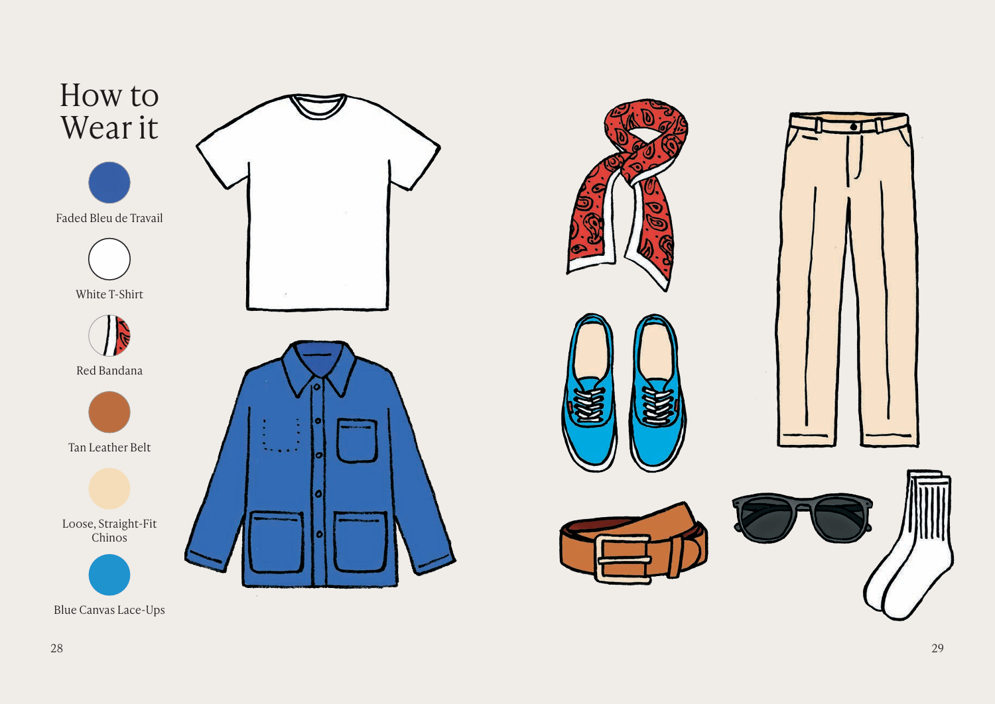
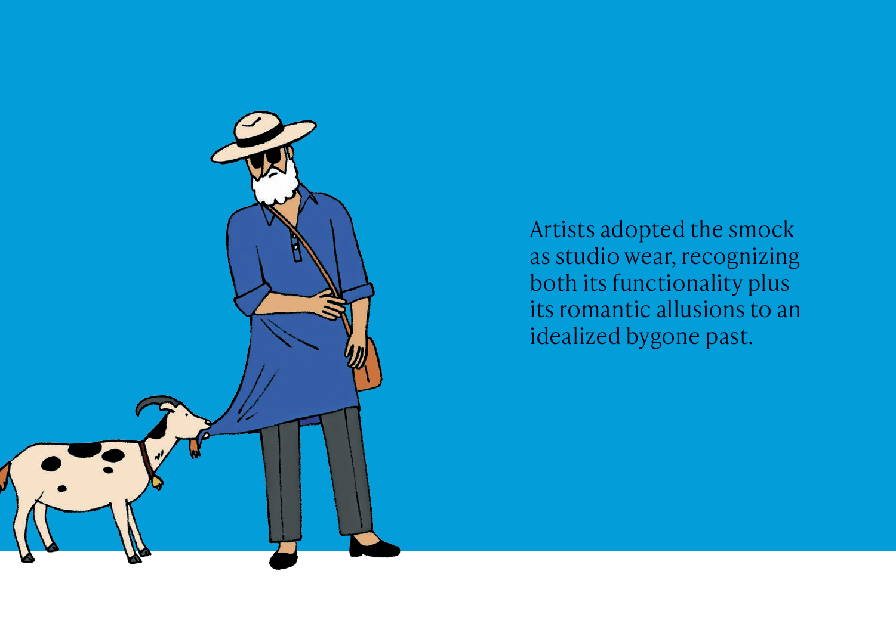

全书目录：

前言
简介

1 外套
工装夹克
家务外套
工作外套
驴皮夹克
消防员夹克

2 服装
牛仔裤
青年布衬衫
农民罩衫
警笛套装
灯芯绒
油漆工裤
双膝裤
工装裤

3 鞋类
红翼工作靴
多米塔斯靴子
工程师靴子

4 配件
贝雷帽
铁路帽
手提袋
工作手套
头巾
领结

索引
工装品牌、供应商和复古商店
延伸阅读

感谢您的阅读！
请将反馈信息发至：版权负责人
Email：Rights@nurnberg.com.cn
安德鲁·纳伯格联合国际有限公司北京代表处
北京市海淀区中关村大街甲59号中国人民大学文化大厦1705室, 邮编：100872
电话：010-82504106, 传真：010-82504200
公司网址：http://www.nurnberg.com.cn
书目下载：http://www.nurnberg.com.cn/booklist_zh/list.aspx
书讯浏览：http://www.nurnberg.com.cn/book/book.aspx
视频推荐：http://www.nurnberg.com.cn/video/video.aspx
豆瓣小站：http://site.douban.com/110577/
新浪微博：安德鲁纳伯格公司的微博_微博 (weibo.com)
微信订阅号：ANABJ2002


